МИНОБРНАУКИ РОССИИ

Федеральное государственное бюджетное образовательное учреждение высшего образования

НИЖЕГОРОДСКИЙ ГОСУДАРСТВЕННЫЙ ТЕХНИЧЕСКИЙ

УНИВЕРСИТЕТ им. Р.Е.АЛЕКСЕЕВА

Институт радиоэлектроники и информационных технологий

Кафедра вычислительных систем и технологий

Отчет по лабораторной работе №2

по дисциплине

"Сети и телекоммуникации"

РУКОВОДИТЕЛЬ:

________________ Гай В.Е.

Студенты группы 19-В-2:

________________ Степушин С.В.

Работа защищена «___» ____________

С оценкой ________________________

Нижний Новгород 2021

**Задание**

1. На выданной в качестве варианта схеме найти и устранить некорректные адреса сетей. Привести в отчёте доказательства наличия некорректных IP-адресов и особенности работы сети при их наличии. Привести в отчёте схему, полученную в результате устранения неисправностей, доказать, что в результате их устранения сеть работает в нормальном режиме. Привести в отчёте команды, с помощью которых можно исправить ошибки в настройках сети.

2, На выданной в качестве варианта схеме найти компьютеры, IP-адреса которых выходят за пределы диапазона допустимых IP-адресов заданной маски. На основании полученных результатов вычислить допустимую для подсети маску. Привести в отчёте доказательства наличия неисправности. Привести в отчёте результат правильного выбора маски и доказать, что в результате устранения неисправности сеть работает в нормальном режиме. Привести в отчёте команды, с помощью которых можно исправить ошибки в настройках сети.

3. На выданной в качестве варианта схеме найти и устранить ошибку в настройке сетевого адаптера машины. Привести в отчёте доказательства наличия ошибки и особенности работы сети при её наличии. Привести в отчёте исправленные настройки сетевого адаптера и схему, полученную в результате исправления настроек. Доказать, что в результате устранения ошибки сеть работает в нормальном режиме. Привести в отчёте команды, с помощью которых можно исправить ошибки в настройках сети.

4. На выданной в качестве варианта схеме найти компьютеры с конфликтом IPадресов. На основании полученных результатов изменить IP-адрес на допустимый. 28 Привести в отчёте доказательства наличия неисправности. Привести в отчёте результат верного выбора IP-адресов (с учётом маски сети) и доказать, что в результате устранения неисправности сеть работает в нормальном режиме. Привести в отчёте команды, с помощью которых можно исправить ошибки в настройках сети.

**387ga3o3 – Ошибка настройки сетевого адаптера**

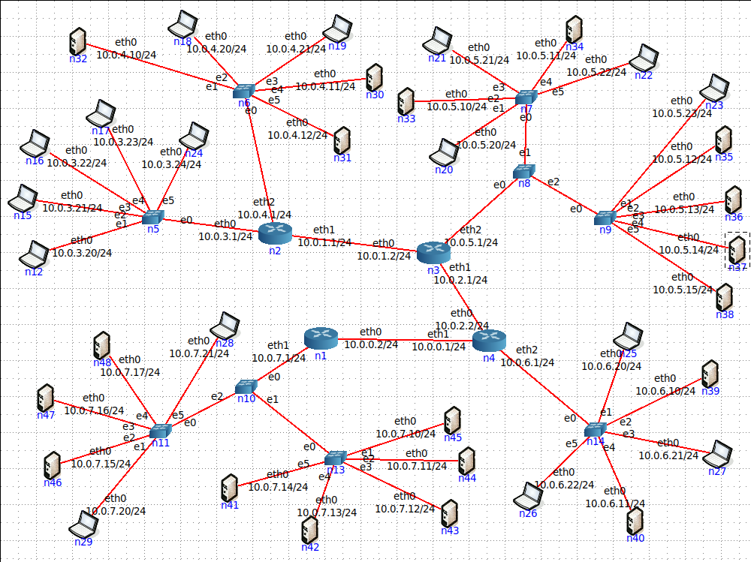

С помощью утилиты nmap найдем компьютеры с ошибкой.

С компьютера 10.0.3.20/24 просканируем сеть 10.0.4.0/24:

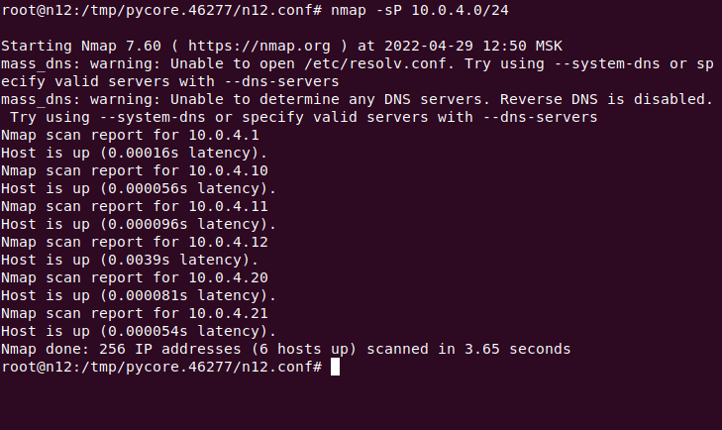

На схеме 6 узлов – найдено 6.

С компьютера 10.0.3.20/24 просканируем сеть 10.0.5.0/24:

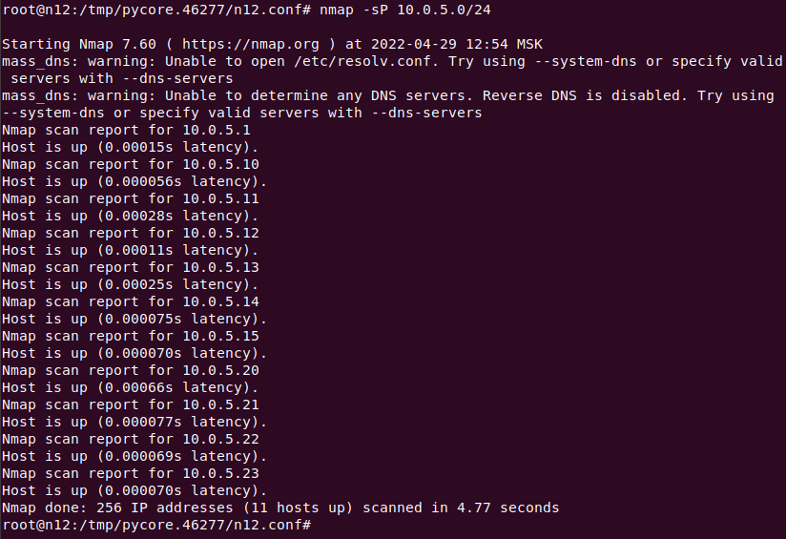

На схеме 11 узлов – найдено 11.

С компьютера 10.0.3.20/24 просканируем сеть 10.0.6.0/24:

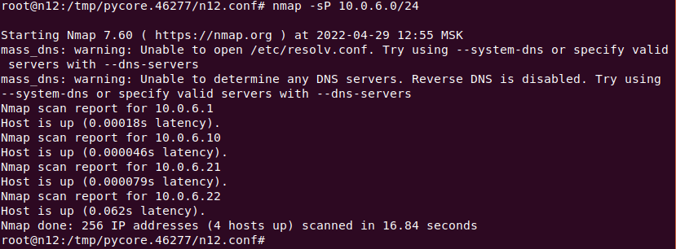

На схеме 5 узлов – найдено 4. Есть проблемы.

С компьютера 10.0.3.20/24 просканируем сеть 10.0.7.0/24:

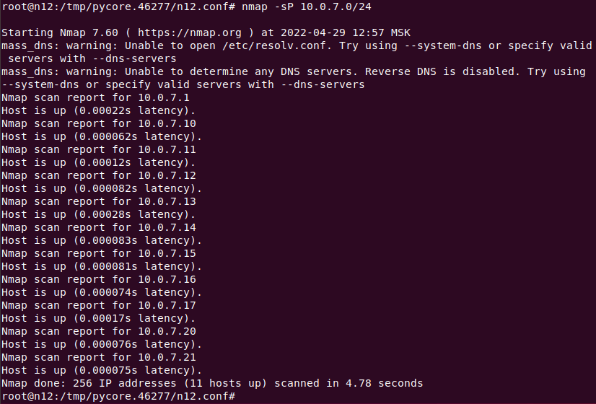

На схеме 11 узлов – найдено 11.

С компьютера 10.0.4.10/24 просканируем сеть 10.0.3.0/24:

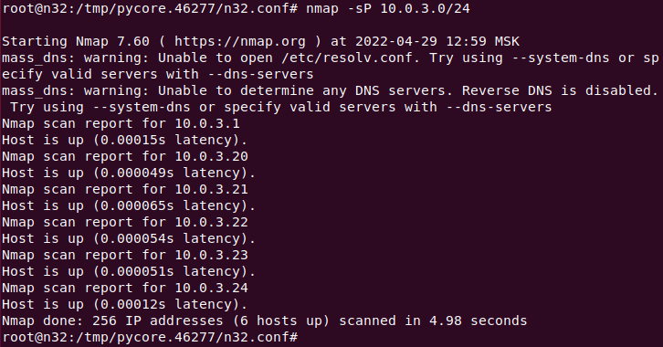

На схеме 6 узлов – найдено 6.

Проблемы есть у компьютера 10.0.6.20/24.

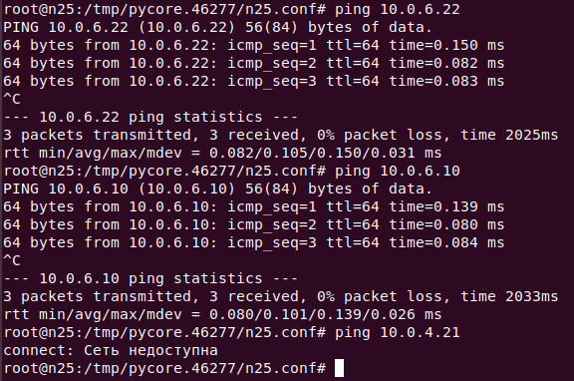

Как видно внутри сети ping от компьютера 10.0.6.20/24 проходит, но за пределы сети не идет.

С помощью tcpdump посмотрим, что происходит с пакетами на нашем компьютере 10.0.6.20/24.

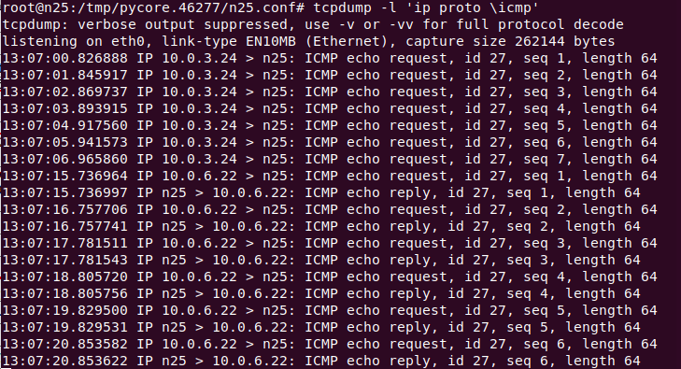

Как видно, компьютер не может ответить на ICMP request, если он идет из внешней сети, однако, если ICMP request идет из локальной сети, то наш компьютер отвечает.

Проверим шлюз по умолчанию:

  
Как видно он не настроен.

Настроим:

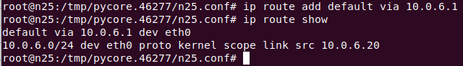

Теперь ping проходит с компьютера 10.0.3.20/24:

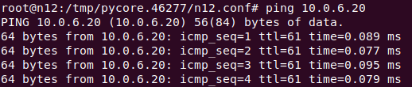

**nu8yi47w – Некорректная маска подсети**

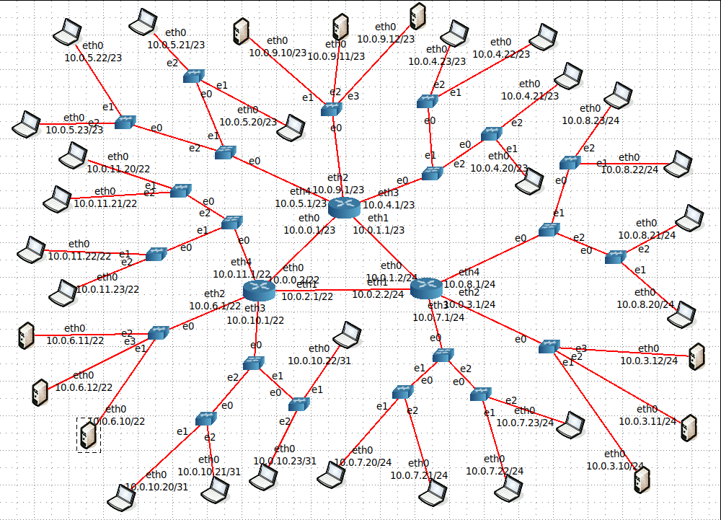

Если мы попробуем с компьютера 10.0.5.22/23 пустить ping на разные компьютеры, то это не произойдет:

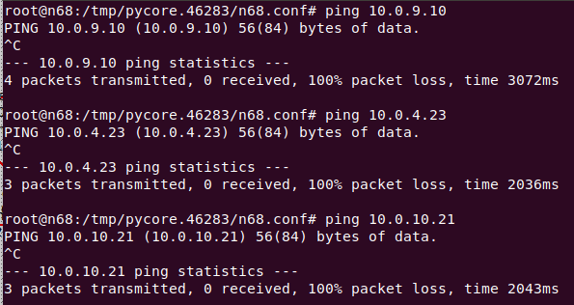

Попробуем с другого компьютера.  
С компьютера 10.0.8.23/24 отправим ping на 10.0.5.22/23 и на 10.0.6.10/22:

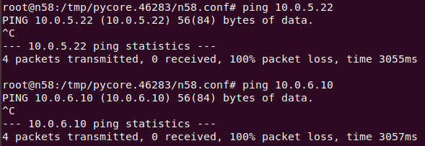

Как видно тоже не работает.

Если рассмотреть схему, то можно увидеть неполадки с масками сети.

Тогда с помощью ifconfig вынесем ip и маски сетей в отдельную таблицу.

|  |  |
| --- | --- |
| Узел | IP/маска |
| n40 | 10.0.11.23/22 |
| n38 | 10.0.11.22/22 |
| n37 | 10.0.11.21/22 |
| n36 | 10.0.11.20/22 |
| n3 | 10.0.11.1/22 |
| n44 | 10.0.10.23/31 |
| n46 | 10.0.10.22/31 |
| n43 | 10.0.10.21/31 |
| n41 | 10.0.10.20/31 |
| n3 | 10.0.10.1/22 |
| n27 | 10.0.9.12/23 |
| n34 | 10.0.9.11/23 |
| n26 | 10.0.9.10/23 |
| n1 | 10.0.9.1/23 |
| n58 | 10.0.8.23/24 |
| n56 | 10.0.8.22/24 |
| n55 | 10.0.8.21/24 |
| n53 | 10.0.8.20/24 |
| n2 | 10.0.8.1/24 |
| n52 | 10.0.7.23/24 |
| n50 | 10.0.7.22/24 |
| n49 | 10.0.7.21/24 |
| n47 | 10.0.7.20/24 |
| n2 | 10.0.7.1/24 |
| n33 | 10.0.6.12/22 |
| n28 | 10.0.6.11/22 |
| n29 | 10.0.6.10/22 |
| n3 | 10.0.6.1/22 |
| n70 | 10.0.5.23/23 |
| n68 | 10.0.5.22/23 |
| n67 | 10.0.5.21/23 |
| n65 | 10.0.5.20/23 |
| n1 | 10.0.5.1/23 |
| n64 | 10.0.4.23/23 |
| n62 | 10.0.4.22/23 |
| n61 | 10.0.4.21/23 |
| n59 | 10.0.4.20/23 |
| n1 | 10.0.4.1/23 |
| n31 | 10.0.3.12/24 |
| n32 | 10.0.3.11/24 |
| n30 | 10.0.3.10/24 |
| n2 | 10.0.3.1/24 |
| n2 | 10.0.2.2/24 |
| n3 | 10.0.2.1/22 |
| n2 | 10.0.1.2/24 |
| n1 | 10.0.1.1/23 |
| n3 | 10.0.0.2/22 |
| n1 | 10.0.0.1/23 |

Мы видим, что в каждой подсети 3 октет, а у каждого компьютера 4 октет.

Максимально возможное число, встречающееся в 4 октете, это 23.

Ближайшая степень двойки к 23 это 5, 25=32 значит под маску подсети останется 32 – 5 = 27.

По стандарту маской подсети роутеров ставится 24, поэтому у всех подсетей выставим маску 24.

Проверим работоспособность сети.

Попробуем отправить ping с компьютера 10.0.5.23/24:

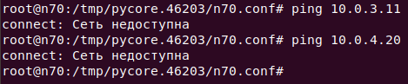

Попробуем отправить ping с компьютера 10.0.9.11/24:

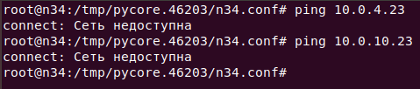

И снова сеть недоступна, проверим шлюз по умолчанию:



Как видно шлюз по умолчанию не настроен, как и некоторых узлов.

Проверим и исправим у всех узлов шлюз по умолчанию, а затем проверим работоспособность сети.

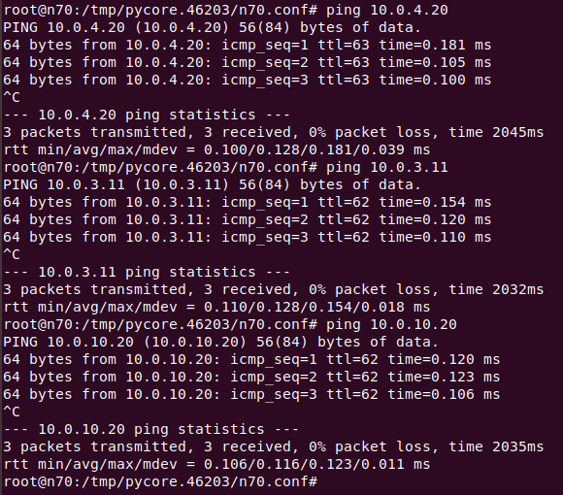

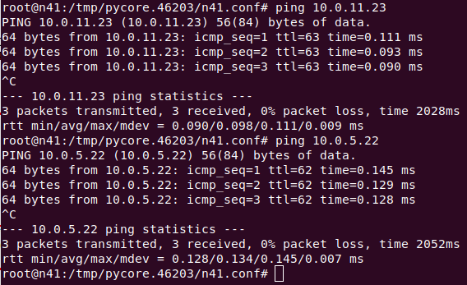

**uk2sq4g2 – некорректные IP адреса**

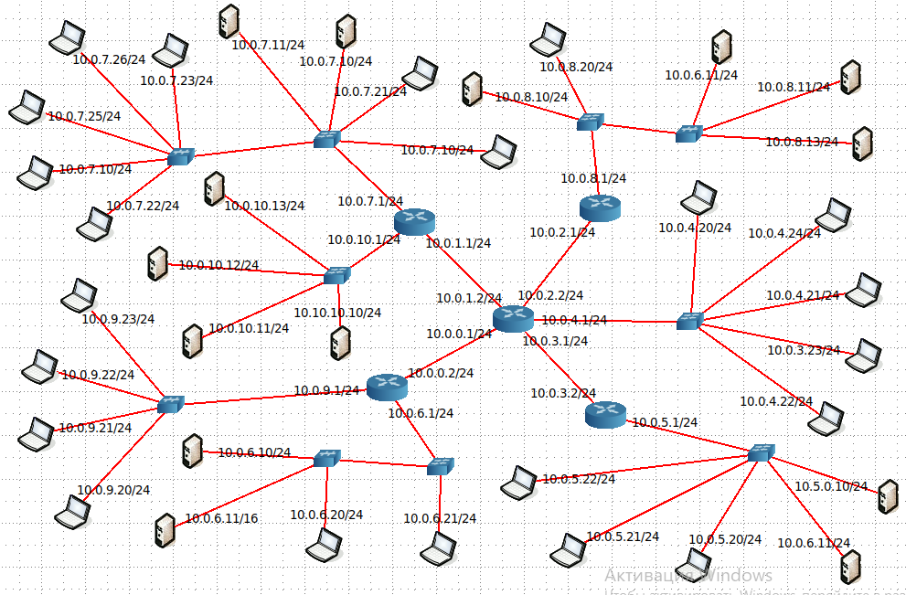

С помощью утилиты nmap найдем компьютеры с ошибкой.

С компьютера 10.0.7.26/24 просканируем сеть 10.0.10.0/24:

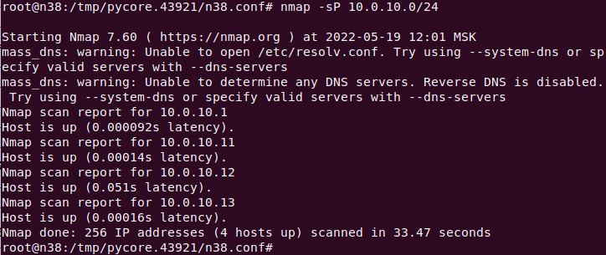

На схеме 5 узлов – найдено 4. Есть проблемы.

С компьютера 10.0.7.26/24 просканируем сеть 10.0.8.0/24:

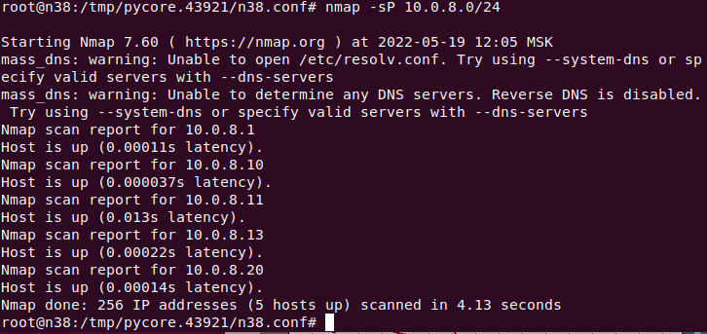

На схеме 6 узлов – найдено 5. Есть проблемы.

С компьютера 10.0.7.26/24 просканируем сеть 10.0.4.0/24:

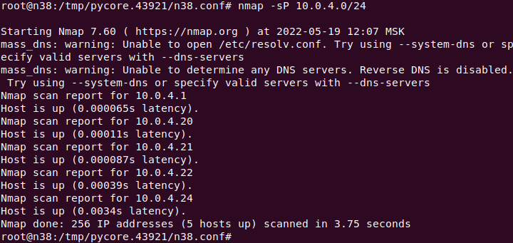

На схеме 6 узлов – найдено 5. Есть проблемы.

С компьютера 10.0.7.26/24 просканируем сеть 10.0.5.0/24:

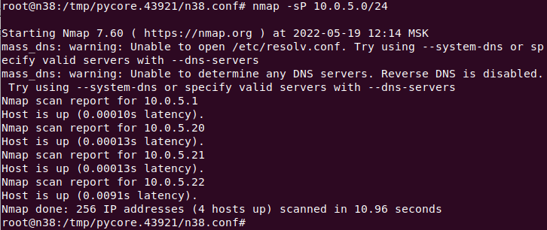

На схеме 6 узлов – найдено 4. Есть проблемы.

С компьютера 10.0.7.26/24 просканируем сеть 10.0.6.0/24:

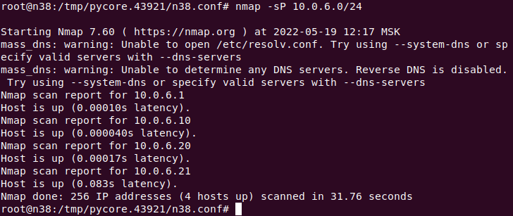

На схеме 5 узлов – найдено 4. Есть проблемы.

С компьютера 10.0.7.26/24 просканируем сеть 10.0.9.0/24:

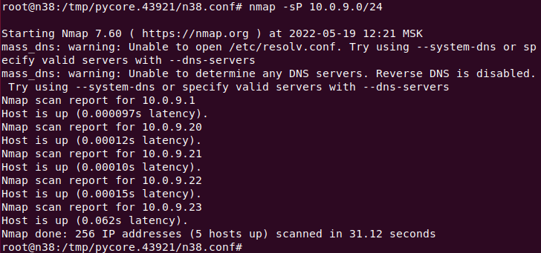

На схеме 5 узлов – найдено 5. Проблем не обнаружено.

С компьютера 10.0.9.23/24 просканируем сеть 10.0.7.0/24:

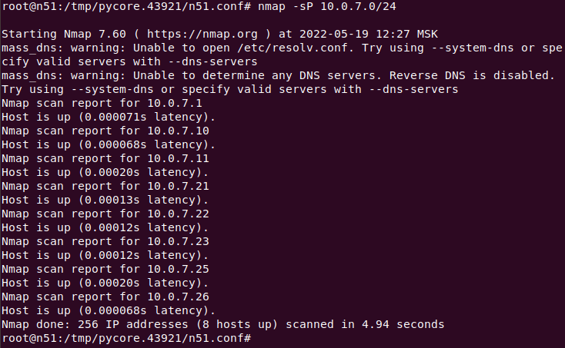

На схеме 10 узлов – найдено 8. Есть проблемы.

Для решения проблем, будем рассматривать каждую сеть отдельно.

Начнем с сети 10.0.10.0/24:



Выпишем все адреса в таблицу:

|  |  |
| --- | --- |
| **Узел** | **IP адрес/маска** |
| n44 | 10.0.10.13/24 |
| n45 | 10.0.10.12/24 |
| n46 | 10.0.10.11/24 |
| n47 | 10.10.10.10/24 |
| n5 | 10.0.10.1/24 |

Как видно IP адрес узла n47 не соответствует сети. Изменим его с 10.10.10.10/24 на 10.0.10.10/24 и проверим идет ли ping:

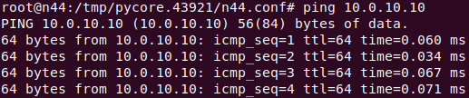

Проверим исправность всей сети с помощью nmap:

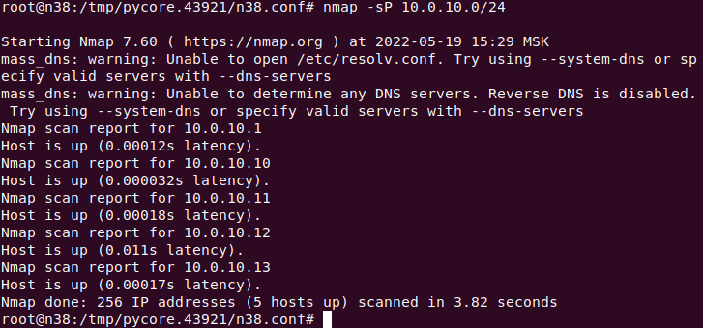

На схеме 5 узлов – найдено 5, значит все исправлено.

Далее рассмотрим сеть 10.0.8.0/24:

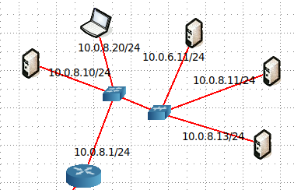

Выпишем все адреса в таблицу:

|  |  |
| --- | --- |
| **Узел** | **IP адрес/маска** |
| n4 | 10.0.8.1/24 |
| n9 | 10.0.8.20/24 |
| n17 | 10.0.8.10/24 |
| n18 | 10.0.8.13/24 |
| n23 | 10.0.6.11/24 |
| n24 | 10.0.8.11/24 |

Как видно IP адрес узла n23 не соответствует сети. Изменим его с 10.0.6.11/24 на 10.0.8.12/24 и проверим идет ли ping:

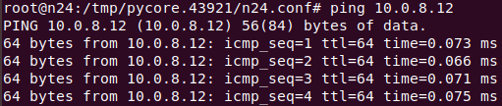

Проверим исправность всей сети с помощью nmap:

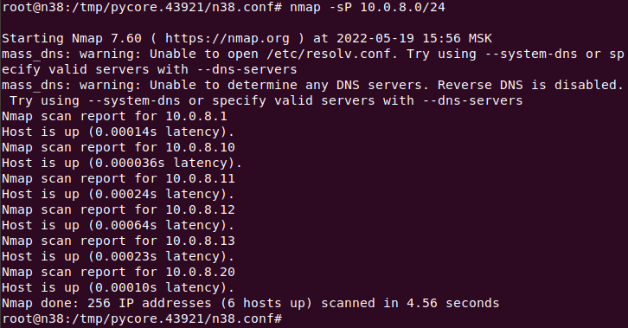

На схеме 6 узлов – найдено 6, значит все исправлено.

Теперь рассмотрим сеть 10.0.4.0/24:

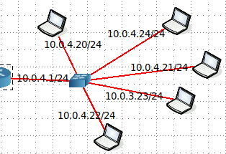

Выпишем все адреса в таблицу:

|  |  |
| --- | --- |
| **Узел** | **IP адрес/маска** |
| n1 | 10.0.4.1/24 |
| n25 | 10.0.4.20/24 |
| n26 | 10.0.4.24/24 |
| n27 | 10.0.4.21/24 |
| n28 | 10.0.4.22/24 |
| n29 | 10.0.3.23/24 |

Как видно IP адрес узла n29 не соответствует сети. Изменим его с 10.0.3.23/24 на 10.0.4.23/24 и проверим идет ли ping:

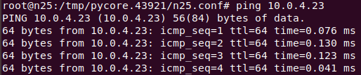

Проверим исправность всей сети с помощью nmap:

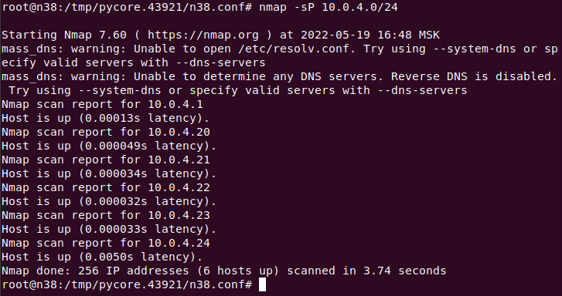

На схеме 6 узлов – найдено 6, значет все исправлено.

Перейдем к сети 10.0.5.0/24:

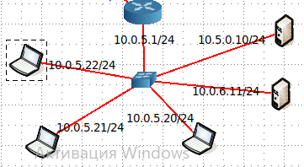

Выпишем все адреса в таблицу:

|  |  |
| --- | --- |
| **Узел** | **IP адрес/маска** |
| n3 | 10.0.5.1/24 |
| n30 | 10.0.5.20/24 |
| n31 | 10.0.5.21/24 |
| n32 | 10.0.5.22/24 |
| n33 | 10.0.6.11/24 |
| n34 | 10.5.0.10/24 |

Как видно IP адрес узлы n33 и n34 не соответствует сети. Изменим адреса:

10.0.6.11/24 на 10.0.5.11/24, а 10.5.0.10/24 на 10.0.5.10/24.

Проверим новые адреса с помощью команды ping:

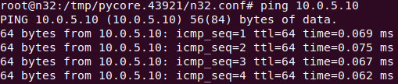 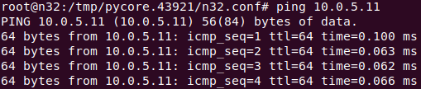

Проверим исправность всей сети с помощью nmap:

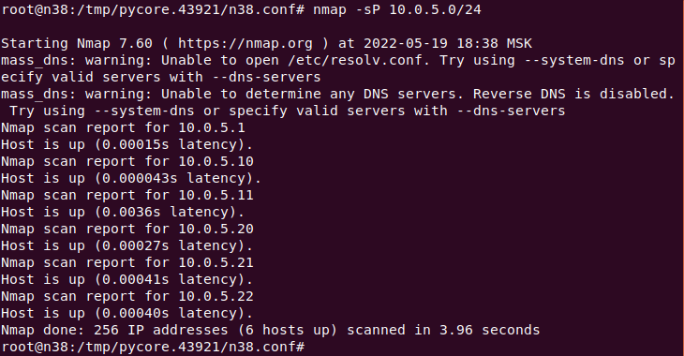

На схеме 6 узлов – найдено 6, значит все исправлено.

Рассмотрим сеть 10.0.6.0/24:

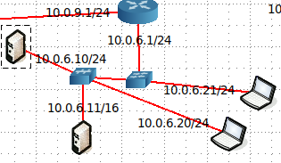

Выпишем все адреса в таблицу:

|  |  |
| --- | --- |
| **Узел** | **IP адрес/маска** |
| n2 | 10.0.6.1/24 |
| n8 | 10.0.6.20/24 |
| n19 | 10.0.6.11/16 |
| n20 | 10.0.6.10/24 |
| n35 | 10.0.6.21/24 |

Как видно маска узла n19 не соответствует сети. Изменим маску узла: с 10.0.6.11/16 на 10.0.6.11/24. Проверим с помощью команды ping:

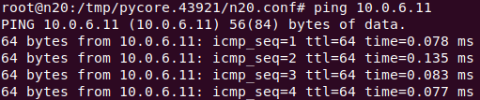

Проверим исправность всей сети с помощью nmap:

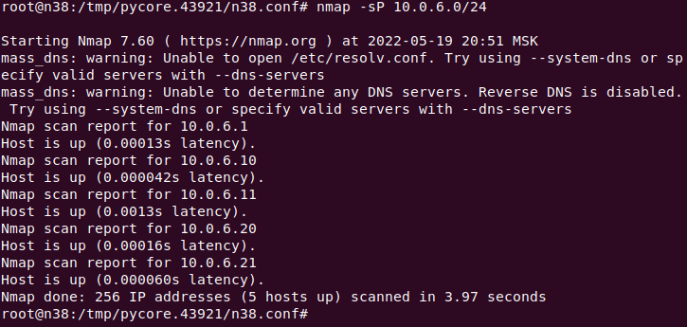

На схеме 5 узлов – найдено 5, значит все исправлено.

Наконец рассмотрим последнюю сеть 10.0.7.0/24:

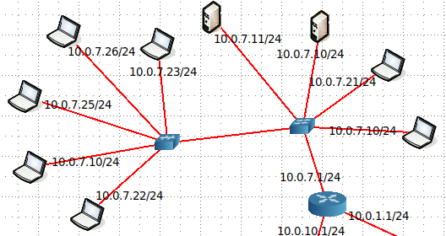

Выпишем все адреса в таблицу:

|  |  |
| --- | --- |
| **Узел** | **IP адрес/маска** |
| N5 | 10.0.7.1/24 |
| N6 | 10.0.7.21/24 |
| N7 | 10.0.7.10/24 |
| N15 | 10.0.7.10/24 |
| N16 | 10.0.7.11/24 |
| N37 | 10.0.7.23/24 |
| N38 | 10.0.7.26/24 |
| N39 | 10.0.7.25/24 |
| N40 | 10.0.7.10/24 |
| N41 | 10.0.7.22/24 |

Как видно у нас дублируются IP адреса. Проверим это с помощью команды arp-scan:

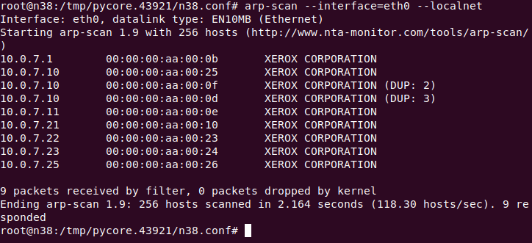

Заменим IP адреса на 10.0.7.12/24 и 10.0.7.13/24.

Проверим исправность всей сети с помощью nmap:

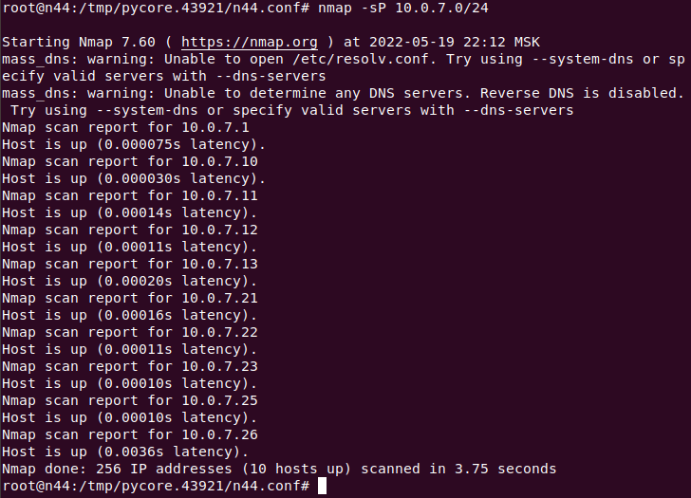

На схеме 10 узлов – найдено 10, значит все исправлено.

**z8w70t75 – конфликт IP адресов**

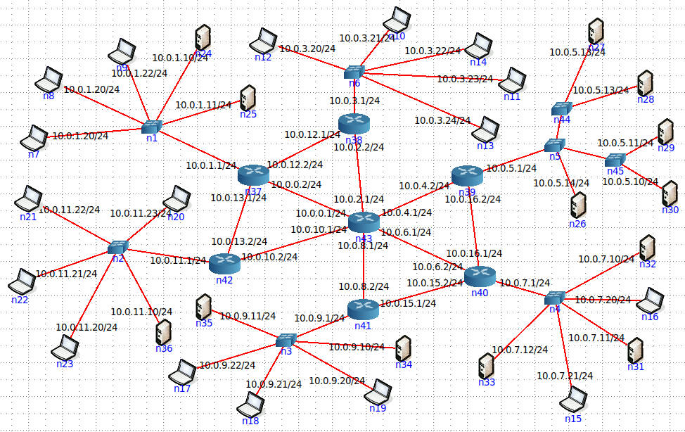

С помощью команды nmap просканируем каждую сеть на наличие проблем.

С 10.0.11.22/24 просканируем сеть 10.0.1.0/24:

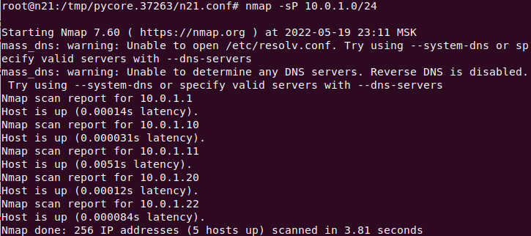

На схеме 6 узлов – найдено 5, значит есть проблемы.

С 10.0.11.22/24 просканируем сеть 10.0.3.0/24:

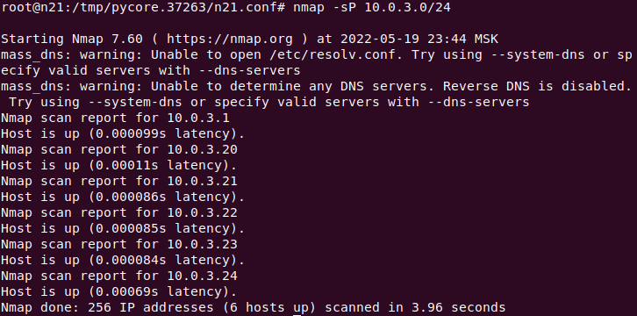

На схеме 6 узлов – найдено 6, проблем не обнаружено.

С 10.0.11.22/24 просканируем сеть 10.0.5.0/24:

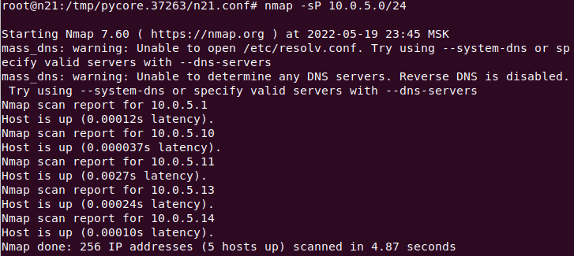

На схеме 6 узлов – найдено 5, значит есть проблемы.

С 10.0.11.22/24 просканируем сеть 10.0.7.0/24:

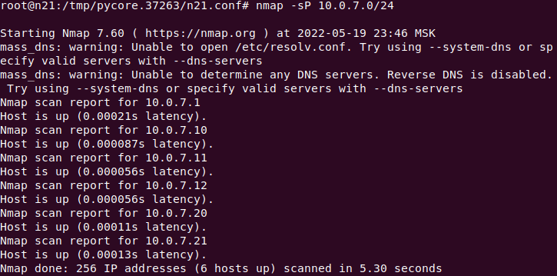

На схеме 7 узлов – найдено 7, проблем не обнаружено.

С 10.0.11.22/24 просканируем сеть 10.0.9.0/24:

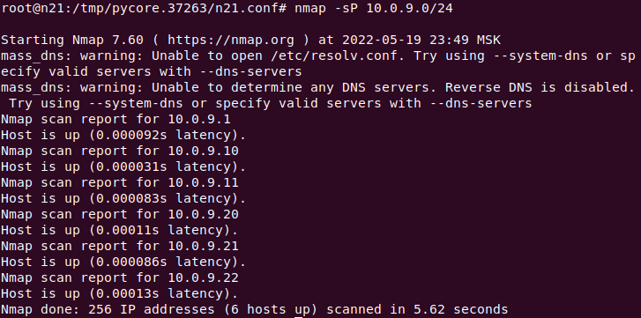

На схеме 6 узлов – найдено 6, проблем не обнаружено.

С 10.0.1.20/24 просканируем сеть 10.0.11.0/24:

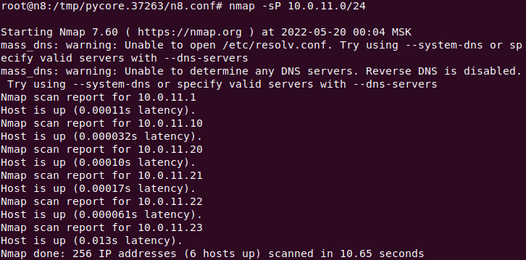

На схеме 6 узлов – найдено 6, проблем не обнаружено.

Рассмотрим сеть 10.0.1.0/24:

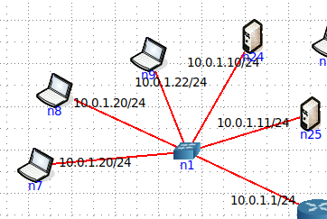

Выпишем все адреса в таблицу:

|  |  |
| --- | --- |
| **Узел** | **IP адрес/маска** |
| n7 | 10.0.1.20/24 |
| n8 | 10.0.1.20/24 |
| n9 | 10.0.1.22/24 |
| n24 | 10.0.1.10/24 |
| n25 | 10.0.1.11/24 |
| n37 | 10.0.1.1/24 |

Как видим у нас дублируется IP адрес – 10.0.1.20/24.

Поменяем адрес у узла n7 на 10.0.1.21/24 и проверим исправность сети с помощью команды nmap:

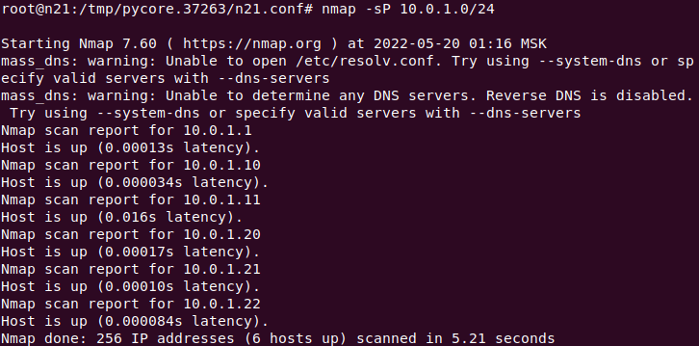

На схеме 6 узлов – найдено 6, значит все исправлено.

Теперь рассмотрим сеть 10.0.5.0/24:

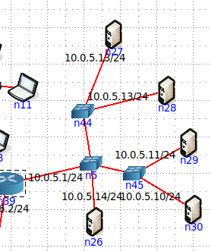

Выпишем все адреса в таблицу:

|  |  |
| --- | --- |
| **Узел** | **IP адрес/маска** |
| n26 | 10.0.5.14/24 |
| n27 | 10.0.5.13/24 |
| n28 | 10.0.5.13/24 |
| n29 | 10.0.5.11/24 |
| n30 | 10.0.5.10/24 |
| n39 | 10.0.5.1/24 |

Как видим у нас дублируется IP адрес – 10.0.5.13/24.

Поменяем адрес у узла n27 на 10.0.5.15/24 и проверим исправность сети с помощью команды nmap:

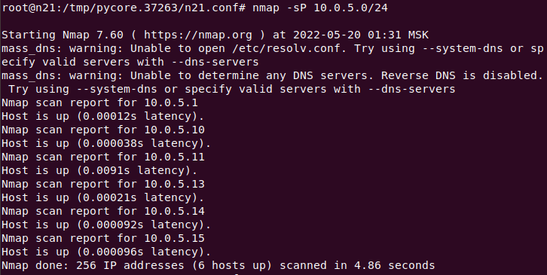

На схеме 6 узлов – найдено 6, значит все исправлено.